|  |  |  |  |  |
| --- | --- | --- | --- | --- |
| API名稱 | getShippingInfo | | | |
| URL 測試環境 | http://10.64.19.198/AimsApi/CMP/CMP/getShippingInfo?APID={0} | | | |
| URL 正式環境 | http://10.68.72.47/AimsApi/CMP/CMP/getShippingInfo?APID ={0} | | | |
| 功能 | 輸入APID取得出貨訂單資料 | | | |
| 界接系統 | CMP to AIMS | | | |
| 傳入值 | String | | | |
| 傳回值 | String | | | |
| 處理邏輯 | 由HTTP POST/GET取得 | | | |
| **Input type** | **STRING** | | | |
| **SYSID** | **Data Type** | **SYSID** | **Data Type** | **SYSID** |
| APID | String | APID | String | APID |
| **Return type** | **JSON** | | | |
| **SYSID** | **Data Type** | **Length** | **Data Type** | **Description** |
| RETURN_CODE | String | 5 max | String | E0001 |
| RETURN_MSG | String | 200 max | String | 查無資料 |
| CONTACT_PERSON | String | 10 max | String | 聯絡人 |
| CONTACT_PHONE | String | 20 max | String | 聯絡人電話 |
| SHIPPING_ADDR | String | 200 max | String | 送貨地址 |
| **Exception** | | | | |
| RETURN_CODE | String | 5 max | String | E0001 |
| RETURN_MSG | String | 200 max | String | 查無資料 |

Sample：

1. [http://10.64.19.198/AimsApi/CMP/CMP/getShippingInfo?APID=S1805180993](http://10.64.19.198/AimsApi/CMP/CMP/getShippingInfo?APID=S1805180993%20) 
   1. Result：

|  |
| --- |
| 1. { 2. "RETURN_CODE": "S0000", 3. "RETURN_MSG": "成功", 4. "SHIPPING_INFO": { 5. "CONTACT_PERSON": "陳依韻", 6. "CONTACT_PHONE": "0913720226", 7. "SHIPPING_ADDR": "新竹縣竹北市勝利一路1號7樓" 8. } 9. } |

1. <http://10.64.19.198/AimsApi/CMP/CMP/getShippingInfo?APID=S180518099X>
   1. Result：

|  |
| --- |
| * + 1. {     2. "RETURN_CODE": "E0001",     3. "RETURN_MSG": "查無資料"     4. } |

查詢用資料：

|  |
| --- |
| 編號 |
| S1602300060 |
| S1701170004 |
| S1701170005 |
| S1701170006 |
| S1701170007 |
| S1701170008 |
| S1602300080 |
| S1602300086 |
| S1602300085 |
| S1602300083 |
| S1602300084 |
| S1602300084 |
| S1602300084 |
| S1602300084 |
| S1602300048 |
| S1602300090 |
| S1602300093 |
| S1803140004 |
| S1803130001 |
| S1803140002 |
| S1803140001 |
| S1803140003 |
| S1803150002 |
| S1804090001 |
| S1804090001 |
| S1804090002 |
| S1804090003 |
| S1804090004 |
| S1804090005 |
| S1804090006 |
| S1804090007 |
| S1804090008 |
| S1804090009 |
| S1804090010 |
| S1602300091 |
| S1804270002 |
| S1804270003 |

UT測試畫面如下：

測試系統：Postman

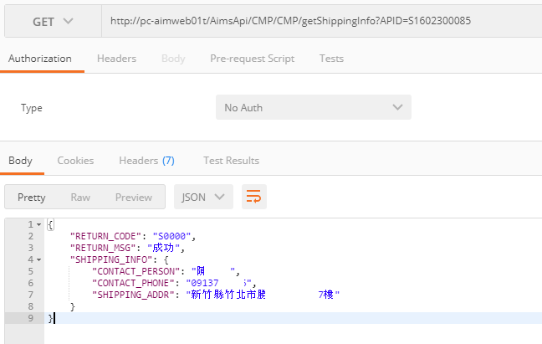

編號 char

初審人員 char

經辦人員 char

開通人員 char

慰留人員 char

結案人員 char

正本回收人員 char

退件原因代碼 nvarchar

退件原因 nvarchar

服務項目 char

產品類別 char

業務代碼 char

經銷代碼 char

用戶名稱 nvarchar

用戶ID char

身份類別 char

舊用戶身份類別 char

舊用戶名稱 nvarchar

舊用戶ID char

進件來源 char

狀態 char

目前狀態 varchar

結案方式 char

聯絡電話 char

重複編號 char

併案編號 char

電路編號 char

補件送出代碼 char

未完成結案方式 char

其他未完成結案 nvarchar

複製方式 char

處理人員 nvarchar

工單數量 int

線數 int

是否急件 bit

是否終止 bit

是否正本 bit

是否輸入完成 bit

送至中華 bit

是否結案 bit

慰留日期 datetime

正本回收日期 datetime

進件日期 datetime

開通日期 datetime

結案日期 datetime

開通退回日期 datetime

初審退回日期 datetime

補件完成日期 datetime

初審日期 datetime

工單號碼 nvarchar

工單開立時間 datetime

帳號 varchar

業務回覆 varchar

是否人工出帳 bit

是否人工出帳時間 datetime

退業務核件日期 datetime

業務回覆日期 datetime

正本未回帳款已結清 bit

MBS送件序號 varchar

複製申請書來源 varchar

預計作業處理時間 varchar

COMSFail varchar

簽呈編號 varchar

SkypeIn序號 varchar

是否待補件 bit

補件原因 varchar

補件備註 varchar

待補件原因代碼 varchar

非官網進件 bit

戶役政檢查狀態 varchar

發證年 varchar

發證月 varchar

發證日 varchar

發證地點 varchar

發證類別 varchar

風管回覆 varchar

風管回覆日期 datetime

不須檢核戶役政 bit

備註說明 varchar

A_SiteCode varchar

B_SiteCode varchar

是否檢核SiteCode bit

CLFYFail varchar

手機出貨時間 datetime

門號開通完成線數 int

預計分件日期 varchar

開通問題線數 int

OnSite人員 varchar

攜出入狀態 varchar

業者 varchar

作業中心 varchar

取消NP原因 varchar

預定NP時間 varchar

時段 varchar

客戶指定生效日 varchar

是否回FET註記 varchar

註記FET日期 datetime

FET註記人員 varchar

是否出貨 bit

舊業務代碼 varchar

取Ticket日期 varchar

確認日期 varchar

是否雙證 bit

客戶等級 varchar

出貨編號 varchar

是否鼎鼎 bit

是否國泰 bit

公帳統編 varchar

公帳帳號 varchar

HQ varchar

公帳公司名稱 varchar

生效日變更原因 varchar

其他原因備註 varchar

特定方案 varchar

方案備註 varchar

雙證ID varchar

是否緊急出貨 bit

取消申請原因 varchar

取消申請原因備註 varchar

門號編號 varchar

CID varchar

轉換PDF註記 varchar

收件時間 datetime

預計作業到期日 varchar

網路申請編號 varchar

CWS_FLAG varchar

是否同開通人員 bit

是否沒影像 bit

指定開通人員 varchar

公司內部 bit

IT_NOTES varchar

初審退件回傳經銷商備註 varchar

待檢核工單號碼 varchar

是否重製帳單 varchar

是否IP核發完成 bit

學號 varchar

副訂單用戶名稱 nvarchar

副訂單用戶ID varchar

信用審核 varchar

是否無簽呈編號 bit

簽呈類別 varchar

箱號 varchar

箱號更新人員 varchar

箱號更新日期 datetime

箱號銷毀人員 varchar

箱號銷毀日期 varchar

回收方式 varchar

回收方式註記 varchar

OM指定日 varchar

是否隨貨出卡 bit

風管取消單位 varchar

風管取消原因 varchar

風管取消備註 varchar

RC_TYPE varchar

COPY_FROM_PARENT_ORDER bit

GET_MOBILE_LEVEL varchar

IS_SPECIAL_BILL bit

ACCEPT_AP_ID varchar

IS_F5_DISCOUNT bit

CPE_Amount int

CPE_BillAmount int

FunnelID varchar

ACCEPT_DATE datetime

TXID varchar